**Marián Kapusta – Pletivo (zvárané, výška 1,5 m, rolka 25 m) – priemerná cena = (140,33+152,10+98,96)/3 = 130,46 EUR s DPH, 30 kusov = 3 913,80 EUR s DPH**

<https://ploty-zahrady.com/produkty/ploty/zvarane-ploty/zvarane-siete-76-2-x-50-8-mm.html>

Webáruházak Kft.

Szövetkezet u. 4.

8411 Veszprém-Kádárta

Maďarsko

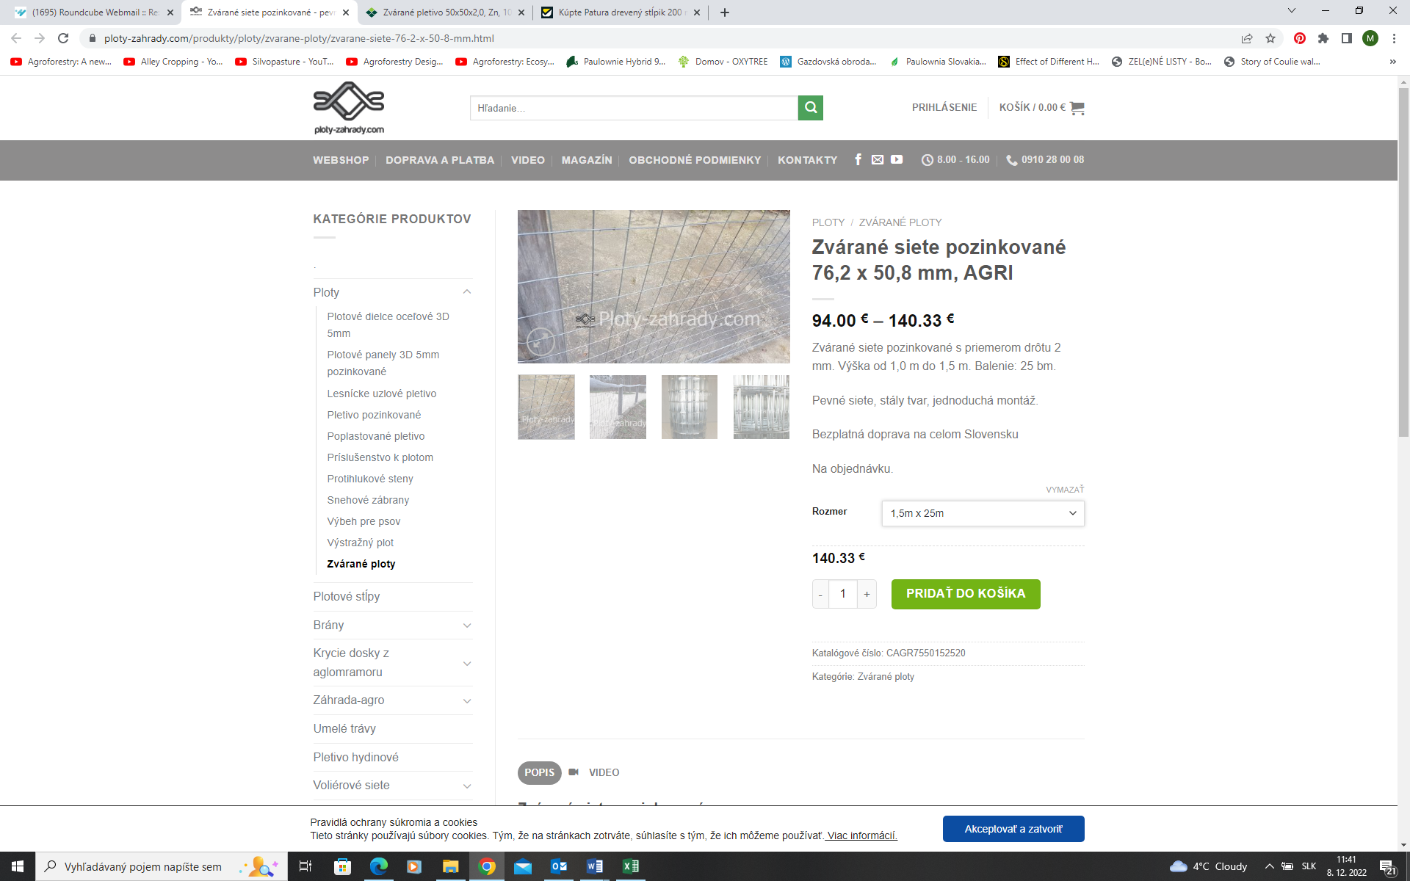

<https://www.ekofence.sk/pletivo-zvarane-100x50x2-5-1500mm-25m-antracit/>

EKOfence, s.r.o.

Vajanského 5710/73, 080 01 Prešov

IČO: 44512031

IČ DPH: SK2022722724

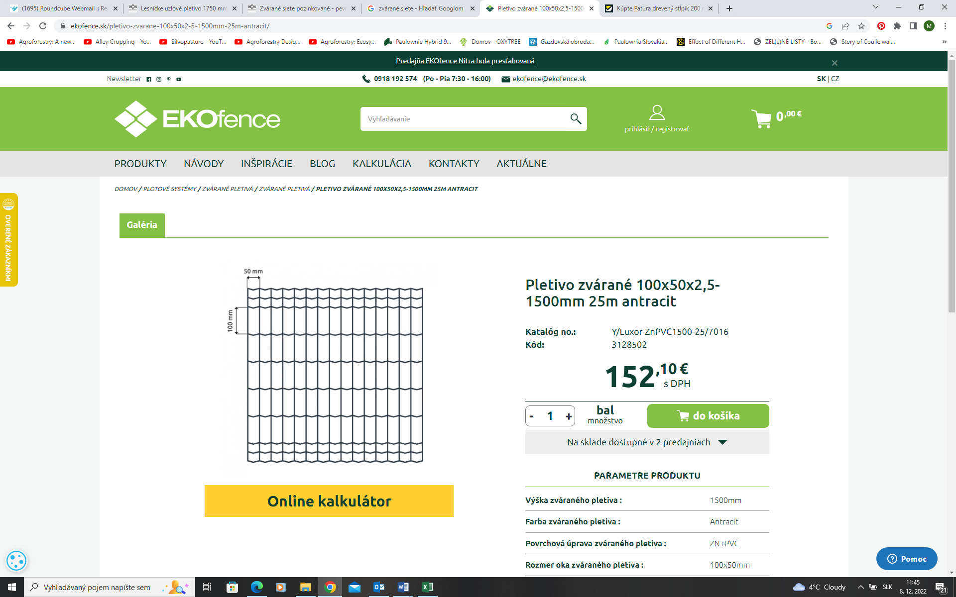

<https://www.ploty-dops.sk/svarovane-pletivo-pozinkovane-metuje-150010050pozink>

DOPS s.r.o.

Telefon: +420 493 722 261, E-mail: dops@dops.cz

Pražská 1434

509 01 Nová Paka

IČ: 45534799, DIČ: CZ45534799

